Carrés au chorizo
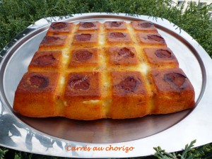 Pour 16 carrés
- 250 g de chorizo
- 100 g d'Ossau Iraty
- 3 œufs
- 250 g de yaourt
- 3 pincées de piment d'Espelette - sel & poivre du moulin
- 1 càc d'herbes de Provence
- 150 g de farine
- 1 sachet de levure chimique
- 50 g d'huile d'olive
un moule carré de 20 cm de côté beurré si non en silicone - moule tablette pour moi
Préchauffage du four à 170°C
Enlever la peau du chorizo et couper 16 rondelles fines.
Déposer une rondelle dans chaque carré du moule ou les répartir dans le fond du moule.
Couper le reste en petits dés. Couper le fromage en petits dés.
Mélanger dans un saladier, le yaourt, les œufs, le piment, les herbes de Provence, une bonne pincée de sel et du poivre.
Incorporer la farine, la levure et l'huile d'olive. Mélanger au fouet pour obtenir une pâte homogène.
Incorporer les dés de chorizo et les dés de fromage et mélanger à la spatule.
Commencer par verser un peu de pâte à la cuillère pour ne pas déplacer les rondelles de chorizo, puis verser le reste de la pâte délicatement.
Enfourner pour 35 minutes environ.
Laisser reposer quelques minutes avant de démouler délicatement les Carrés au chorizo sur le plat de service.
À déguster chaud ou tiède, découpé en petits carrés

